Проблемы и пути их решения при осуществлении миграции программных продуктов на современные версии языка C

Содержание
1 Аннотация 3
2 Введение 3
2.1 Миграция кода 4
2.2 Актуальность языка C 4
2.3 Необходимость миграции 5
2.4 Способы миграции кода 6
2.5 Инструментальные средства 6
3 Прототипирование транскомпилятора 8
3.1 Формирование правила перехода 10
3.2 Характеристики транскомпилятора 13
4 Заключение 14
5 Список используемых источников 15

1 Аннотация
Миграция является актуальной задачей в разработке программного обеспечения. Необходимость миграции возникает с выходом обновлений языка, библиотек, фреймворков или более совершенных инструментальных средств. Более узкой задачей является миграция кода, то есть переход с одного языка программирования на другой. Миграция кода на актуальную версию языка позволяет избежать уязвимостей старых версий, избежать ошибок (исправленных в новых версиях языка), повысить быстродействие и эффективность работы кода. Однако, данная задача является сложной и до сих пор наблюдается дефицит соответствующих инструментальных средств, позволяющих мигрировать с одного языка на другой в автоматическом режиме или хотя бы позволяющих облегчить этот процесс[1][2].
Статья посвящена миграции кода, а именно переходу со старых версий языка С89/С99 на новые версии C11-C17/C23 и прототипированию транскомпилятора для автоматической миграции.
Ключевые слова: портирование программного обеспечения, переносимость программ, миграция кода, транскомпиляторы.

2 Введение
Миграция (англ. Migration) — процесс перехода от одних инструментальных средств к другим. Сам процесс миграция встречается в базах данных, прикладных и веб-приложениях, при переходе с одной версии языка на другую. С миграцией связаны следующие проблемы[3]:
1) Неорганизованность — перед началом миграции необходимо составить соответствующий план;
2) Потеря данных — при переносе данных из одного места в другое, они могут потеряться. Поэтому необходимо использовать резервные;
3) Вопросы совместимости — при переходе на новую версию инструментального средства (язык, библиотека, фреймворк и т.д.) может вызывать проблемы с обратной совместимостью, так как в новых версиях может отсутствовать ранее присутствующая функциональность;
4) Проблемы с оборудованием — при переходе на новую аппаратную или программную среду (операционную систему) необходимо учитывать их возможности и совместимость.
Другие источники также подчёркивают эти проблемы миграции[4][5][6] и важность обновления программного обеспечения[7].
Перейдём к рассмотрению вопроса миграции кода, а именно перехода с одной версии языка на новую версию.

2.1 Миграция кода
Миграция кода — процесс непосредственного перехода от одной версии языка на другую версию языка. Например, с C99 на C11.
Вот несколько причин, по которым миграция кода необходима:
— Исправление ошибок в новых версиях языка;
— Уточнение поведения языка;
— Добавление новых возможностей;
— Повышение производительности за счёт улучшения работы компилятора;
— Повышение надёжности и безопасности кода;
— Исправление ошибок в работе компилятора;
— Избавление от устаревших возможностей.
Примеры миграций приведены в источниках [8][9][10][11], которые подтверждают актуальность данного вопроса.
В примере [8] миграция осуществлялась за счёт скриптов, которые заменяли в исходных файлах имена типов, классов, пространств имён и имена подключаемых файлов. Переход на стандарт C++14 занял 6 месяцев.
В примере [9] разъясняется зачем необходима миграция баз данных. Основные утверждения в пользу миграции: снижение расходов на поддержку старой системы и поддержку современных средств, минимизация затрат на оборудование, улучшение процессов хранения и сохранности данных. Основные факторы, от которых зависит миграция: объём кода на стороне БД, объём БД, различия в языках исходной и целевой БД.
В примере [10] приведён транскомпилятор, используемый компанией Facebook для трансляции кода из PHP в C++. В последствии транскомпилятор был заменён виртуальной машиной.
В примере [11] описана модель миграции из C/C++ в Haxe на мобильные платформы.

2.2 Актуальность языка C
Перед тем как рассматривать необходимость миграции, стоит выяснить, а является язык C актуальным? По существующим рейтингам языков программирования TIOBE и PYPL, на август 2021 года он занимает 1-е[12] и 5-е места[13], актуальность языков по регионам приведена в [14]. Однако, более убедительным аргументом в пользу актуальности будет перечисление проектов, которые пишутся на языке C сегодня[15] (Таблица 1).

Таблица 1 — Проекты написанные на языке C
№ | Проект | Описание | Актуальная версия
1 | Linux kernel[16] | Ядро операционной системы | 30 августа 2021, 5.14
2 | Git[17] | Система контроля версий | 16 августа 2021, 2.33.0
3 | Redis[18] | NoSQL база данных | 21 июля 2021, 6.2.5
4 | PHP src[19] | Интерпретатор языка PHP | 24 августа 2021, 8.0.10
5 | SQLite[20] | Встраиваемая СУБД | 18 июня 2021, 3.36.0

Таким образом актуальность языка подтверждается не только отраслевой необходимостью, а именно в области системного программирования, но непосредственно развитием самого языка.

2.3 Необходимость миграции
Развитие языка C связано с постепенным заимствованием существующих средств из C++, исправления ошибок в поведении языка и добавление новых возможностей. Однако, ввиду того что это всё же разные языки, то соответственно и развиваются они по разному. Вот основные направления в развитии языка C[21]:
— поддержка и вычислений чисел с плавающей запятой;
— добавление новых математических функций и атрибутов;
— поддержка параллелизма[22];
— поддержка работы с транзакционной памятью[23].
Миграцию стоит рассматривать в трёх направлениях:
1) С C89 на C99;
2) С C99 на C11/C17;
3) С C11/C17 на C23.
Схематично это представлено на рисунке 1.
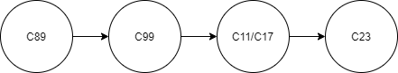
Рисунок 1 — Направления миграции
Необходимость миграции с C89 на C99 связана с тем, что в C99 добавлены новые ключевые слова, изменены сигнатуры некоторых функций, добавлены новые типы данных. Более подробное сравнение приведено в [24].
Миграция же с C99 к C11-C17 в основном связана с тем, что в C11 добавлено атомарные типы данных, поддержка параллелизма, шаблонов. C17 является работой над ошибками и их исправление[25]. Переход позволит писать многопоточные программы, обобщить работу с функциями (за счёт использования шаблонов), избежать возникновения ошибок и неопределённого поведения.
Миграция с C11-C17 на C23 также в основном связана с тем, что в C23 будет добавлена работа с транзакционной памятью, улучшенная поддержки параллелизма и исправлены ошибки[26]. Переход позволит использовать новые возможности для улучшения многопоточных программ написанных на C11-C17.
Все эти различия требуют переписывание кода, с учётом нового синтаксиса и семантики поведения. Где-то в большей степени (с C89 на C99), где-то в меньшей степени (с C99 на C11-17). Переход с C99 на C11-C17 менее затруднителен, так как он успешно компилируется и с использованием C11. Далее предпримем попытку автоматизации этого процесса.

2.4 Способы миграции кода
Способы миграции кода условно можно разделить на:
Ручной — разработчики самостоятельно изменяют или переписывают код. Данный способ менее предпочтителен, так как может повлечь за собой появление ошибок. Помимо этого данный способ требует очень много времени на осуществление миграции.
Автоматический — использование инструментальных средств позволяющие облегчающих миграцию. Данный же способ наиболее предпочтителен, так как минимизирует участие человека в процессе миграции кода. Что приводит к сокращению количества потенциальных ошибок, повышению эффективности и скорости миграции[27].
Однако, сложность состоит в том, что практически нет средств, осуществляющие полноценную миграцию без участия разработчика. Сложность, в разработке таких средств, состоит в том, что не смотря на строгую формальную систему языка необходимо учитывать и понимать семантику.

2.5 Инструментальные средства
Ниже приведены примеры инструментальных средств, которые помогают облегчить миграцию кода:
— Port Assist[28]. Плагин для Kdevelop позволяющий оценить количество изменяемого кода с возможностью преобразования кода. Пример приведён на рисунке 2;
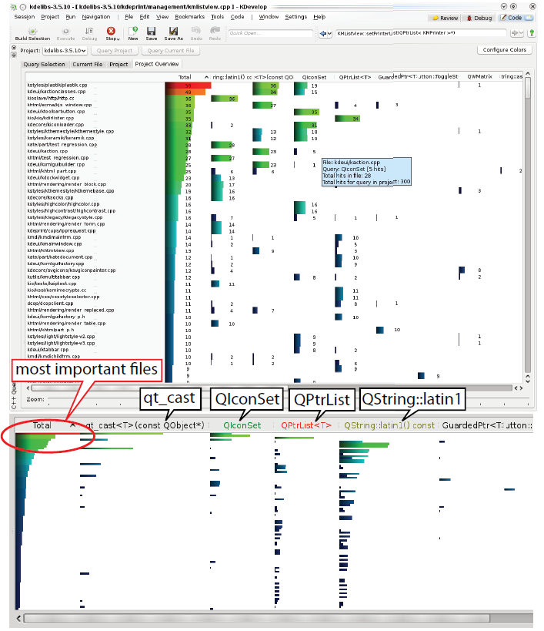
Рисунок 2 — Port Assist
— CodeCheck[29]. Средство позволяющее проверить соответствие кода определённому стандарту, собрать метрики кода (сложность, ООП метрики). Но при этом оно не позволяет каким-либо образом изменять код;
— DMS Software Reengineering Toolkit[30]. Набор инструментальных средств включающий в себя анализатор, трансформатор и генератор кода. Схема работы представлена на рисунке 3.
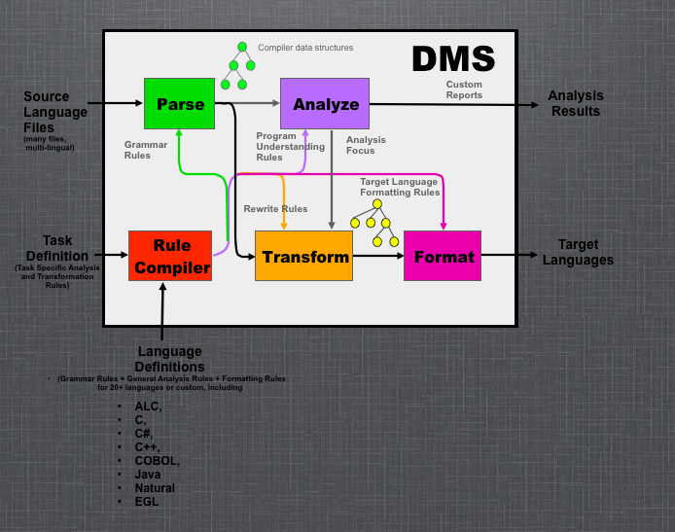
Рисунок 3 — Схема работы DMS

3 Прототипирование транскомпилятора
Задачу трансляции старых исходных кодов из С89/С99 в C11/C17-C23 можно решить следующими способами:
1) Использование регулярных выражений;
2) Использование абстрактного синтаксического дерева.
В случае использования регулярных выражений, миграция ограничится лишь изменением синтаксиса кода. Например, можно применить такое правило (Таблица 2).
Таблица 2 — Пример правила
В строке «\w+ \w+\(\)» заменить () на (void)

где «\w+ \w+\(\)» означает любую функцию без аргументов (в том числе и некорректную функцию).
Данный способ не эффективен, так как зависит от того насколько правильно составлены регулярные выражения. При этом никак не учитывается семантика кода.
В случае использования абстрактного синтаксического дерева уже становится возможным анализировать семантику выражения. Например, имея функцию без аргументов, может быть представлена так (Рисунок 4).
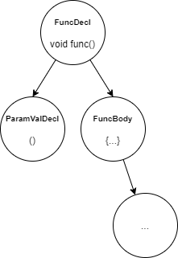
Рисунок 4 — Старая функция без аргументов
Для того чтобы добавить void вместо пустых скобок необходимо изменить соответствующий узел ParamValDecl (Рисунок 5). Изменяемый узел выделен жёлтым цветом.
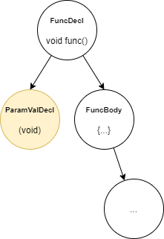
Рисунок 5 — Новая функция без аргументов
В результате было применено такое правило: если в объявлении функции нет аргументов, то добавить ключевое слово void.
Для автоматизации решения задачи миграции кода предлагается спроектировать транскомпилятор[31], который преобразовывает исходное абстрактное синтаксическое дерево, по ранее сформированным правилам, в целевое абстрактное синтаксическое дерево соответствующее указанному стандарту.

3.1 Формирование правила перехода
Для формирования правил необходимо проанализировать различия между стандартами. В пункте 2.3 были кратко описаны различия между стандартами и выделены основные направления миграции, теперь же следует изложить их более конкретно и точно (Таблица 3-5).
Таблица 3 — Направление миграции с C89 в C99
Сравнение C89 и C99
С89 | С99
— | Добавлено ключевое слово inline указывающее на оптимизацию, в месте вызова функции будет подставляться её тело
— | Добавлено ключевое слово restrict указывающее компилятору, что на объект ссылается не более одного указателя
— | Добавлено ключевое слово _Bool представляющее новый тип данных — булево значение
— | Добавлено ключевое слово _Complex представляющее новый тип данных — комплексное число
— | Добавлено ключевое слово _Imaginary представляющее собой мнимую часть комплексного числа
Результат / и % от отрицательных чисел округляется либо в меньшую, либо в большую сторону | Результат / и % всегда усекается до нуля
Знак результата i % j зависит от реализации | Знак результата i % j зависит от знака i
В цикле for нельзя объявлять управляющие переменные | В цикле for можно объявлять управляющие переменные
— | При инициализации массива можно указывать значения элементов массива
— | В макросах можно указываться неопределённое число аргументов
— | Добавлен заголовочный файл <stdbool.h> содержащий макросы true и false
— | Добавлен заголовочный файл <stdint.h> с объявлением типов фиксированной длины
— | Добавлен заголовочный файл <inttypes.h> с макросами размеров типов
— | Добавлен заголовочный файл <complex.h> содержащий объявление _Complex и функции для работы с комплексными числами
— | Добавлен заголовочный файл <tgmath.h> содержащий шаблонные функции, упрощающие вызов функций из <math.h> и <complex.h>
— | Добавлен заголовочный файл <fenv.h> содержащий функции для работы с окружением вещественных чисел
Таблица 4 — Направление миграции с C99 в C11-C17
Сравнение C99 и C11-C17
C99 | C11-C17
— | Добавлены ключевые слова _Alignas, _Alignof указывающие на способ выравнивая в памяти. Содержится в заголовочном файле <stdalign.h>
— | Добавлено ключевое слово _Generic позволяющее объединять семантически одинаковые функции под псевдонимом одной.
— | Добавлено ключевое слово _Noreturn указывающее, что функция не будет возвращаться в точку вызова. Содержится в заголовочном файле <stdnoreturn.h>
— | Добавлен заголовочный файл <threads.h> для поддержки параллелизма
— | Добавлено ключевое слово _Atomic представляющее атомарный тип данных. Содержится в заголовочном файле <stdatomic.h>
— | Добавлена возможность объявлять анонимные структуры и объединения
— | Добавлена поддержка Unicode. Соответствующие объявления содержатся в заголовочном файле <uchar.h>
— | Добавлены проверки границ строк при использовании функций stract_s() and strncpy_s()
Функция gets() не проверяет границы | Функция gets() заменена на get_s()
— | Добавлена функция fopen_s()

Таблица 5 — Направление миграции с C11-C17 в C23
Сравнение C11-C17 и C23
C11-17 | C23
— | На данный момент стандарт находится в разработке и имеет статус черновика

На основании составленной таблицы сформируем правила в формате «условие-действие» (Таблица 6) для различных направлений миграции. В дальнейшем это позволит более точно представить их, например, в виде алгоритмов или блок-схем.
Таблица 6 — Правила преобразований
№ | Условие | Действие
Направление миграции
С C89 в C99
1 | Функция не имеет аргументов | Добавить void в качестве аргументов
2 | Функция содержит одно выражение return | Добавить inline в объявление функции
3 | Если указатель на объект далее не копируется в блочном выражении | Добавить в объявление указателя restrict
Продолжение таблицы 6
№ | Условие | Действие
Направление миграции
С C89 в C99
4 | Если значение целочисленной переменной используется как флаг | Заменить тип соответствующей переменной на _Bool и заменить значения 1 и 0 на true и false соответственно
5 | Если переменные не объявлены в цикле for, а только инициализируются | Добавить инициализацию переменных к инициализации и удалить внешнее объявление
6 | Если после объявления массива, ему задаются начальные значения в формате arr[1] = 1; arr[2] = 2 и т.д. | Добавить при объявлении инициализацию в виде {val_1, val_2, ...}
С C99 и C11-C17
7 | В функции нет выражения return и имеет тип void | Заменить тип функции void на _Noreturn
8 | В файле описано несколько функции с одинаковым и префиксами, но разными типами | Добавить макрос с _Generic, в котором перечислить соответствующие функции
9 | В выражении используется функция strcat() или strncpy() | Заменить на strcat_s() и strncpy_s() соответственно. В качестве размера указать SET_SIZE, чтобы в дальнейшем программист сам указал размер
10 | В выражении используется функция gets() | Заменить на get_s(). В качестве размера указать SET_SIZE, чтобы в дальнейшем программист сам указал размер
11 | В выражении используется fopen() | Заменить на fopen_s(). Перед вызовом добавить errno_t err =

Приведём пример как будет применяться правило 1 для миграции с C89 на C99. Пусть функция не имеет аргументов (Таблица 7). Однако, при её вызове можно указать фактические аргументы в виде литер или переменных.
Таблица 7 — Исходный код функции
№ | Код
1  2  3  4  5 | void func()  {  // code  }  // func(1,2,3,4) <- compilation ok

На уровне ассемблерного кода перед вызовом функции будут созданы соответствующие аргументы, что в свою очередь представляет лишние операции (Таблица 8). См. строки кода под номерами 10-13.

Таблица 8 — Ассемблерный код программы
№ | Код
1  2  3  4  5  6  7  8  9  10  11  12  13  14  15  16  17  18  19 | ; Attributes: bp-based frame  ; int __cdecl main(int argc, const char **argv, const char **envp)  public main  main proc near  push rbp  mov rbp, rsp  sub rsp, 20h  call __main  mov r9d, 4  mov r8d, 3  mov edx, 2  mov ecx, 1  call func  nop  add rsp, 20h  pop rbp  retn  main endp

Для избежания подобного кода и появления лишних операций в ассемблерном коде , необходимо указывать void в списке объявлений аргументов (Таблица 9).
Таблица 9 — Итоговый результат преобразования
№ | Код
1  2  3  4  5 | void func(void)  {  // code  }  // func(1,2,3,4) <- compilation error

Приведённые примеры являются достаточно искусственными, однако на их примере рассматривается общий подход к решению задачи. Сформированные правила также требуют более точного и формального определения, так же как и поведения. Например, если применять 11-е правило к коду, в котором последовательно вызывается функция fopen(), то мы получим два одинаковых объявления переменной errno_t err, что приведёт к ошибке компиляции.

3.2 Характеристики транскомпилятора
Задачи стоящие перед транскомпилятором, перед тем как он выполнит преобразование:
1) определение стандарта, которому соответствует исходный код;
2) построение абстрактного синтаксического дерева по исходному коду;
3) обход полученного дерева и применение правил преобразования;
4) генерация кода из полученного целевого дерева.
Для решения первой задачи, на этапе прототипа, будет чётко указываться стандарт.
Для решения второй задачи следует использовать front-end транслятор clang, так как он позволяет получить наиболее полное абстрактное синтаксическое дерево.
Для решения третьей задачи необходимо сформировать правила, которые выполнялись бы в зависимости от условия соответствия (например, если функция не содержит аргументов, то добавить узел с ключевым словом void).
Для решения четвёртой задачи следует также использовать clang, который позволяет сгенерировать код из абстрактного синтаксического дерева.
В прототипе правила преобразований будут чётко прописаны в логике самого транскомпилятора.
Разрабатываемый транскомпилятор должен обладать следующими характеристиками:
— кроссплатформенность. То есть работать в операционных системах Windows, Linux и MacOS X;
— представлять собой консольное приложение, принимающие аргументы командной строки;
— совместимость с front-end транслятором clang. То есть транскомпилятор должен использовать получаемое AST при помощи clang и далее работать с ним, выполняя преобразования.
Аргументами командной строки транскомпилятора должны быть следующие параметры (Таблица 10).
Таблица 10 — Аргументы транскомпилятора
Аргумент | Назначение
-stdIn | Исходный стандарт
-stdOut | Целевой стандарт
-srcIn | Папка исходных кодов
-srcOut | Папка, в которой будет сгенерирован новый код
-help | Получение справки по командам

4 Заключение
Миграция кода является важным процессом при работе с унаследованным кодом или большой базой кода, которую необходимо модернизировать. Использование инструментальных средств, позволяющих автоматизировать и облегчить данный процесс дают следующие преимущества:
1) сокращение затрат времени на миграцию кода;
2) сокращение количества потенциальных ошибок;
3) повышение безопасности и надёжности кода;
4) повышения производительности;
5) облегчение дальнейшей поддержки кодовой базы.
Ожидаемые эффекты от использования транскомпилятора, осуществляющего миграцию кода:
1) Исправление проблем связанных с неопределённым поведением;
2) Исправление ошибок, которые были в ранних версиях языка;
2) Улучшение совместимости с C++;
3) Появление новых возможностей.

5 Список используемых источников
1) Migrate your legacy system to low code [Электронный ресурс]. — URL: https://bit.ly/3mpFTgF (Дата обращения: 24.08.2021);
2) Legacy Software Migrations [Электронный ресурс]. — URL: https://bit.ly/3zer1VX (Дата обращения: 24.08.2021);
3) Common Data Migration Problems [Электронный ресурс]. — URL: https://bit.ly/3yi70MF (Дата обращения: 24.08.2021);
4) Five biggest challenges of software migration projects [Электронный ресурс]. — URL: https://bit.ly/3sGaffY (Дата обращения: 24.08.2021);
5) 3 Data Migration Challenges (And The Techniques To Solve Them) [Электронный ресурс]. — URL: https://bit.ly/3B7H3kZ (Дата обращения: 24.08.2021);
6) Seven reasons why system migrations fail — and how you can avoid them [Электронный ресурс]. — URL: https://bit.ly/3gv0xYN (Дата обращения: 24.08.2021);
7) 4 REASONS WHY YOU SHOULD UPDATE YOUR SOFTWARE [Электронный ресурс]. — URL: https://bit.ly/3878K0T (Дата обращения: 24.08.2021);
8) Как мы перевели 10 миллионов строк кода C++ на стандарт C++14 (а потом и на C++17) [Электронный ресурс]. — URL: https://bit.ly/3mHD3Uv (Дата обращения: 24.08.2021);
9) Миграция баз данных: зачем и почему [Электронный ресурс]. — URL: https://bit.ly/3B9dGig (Дата обращения: 24.08.2021);
10) HipHop for PHP [Электронный ресурс]. — URL: https://bit.ly/2XHggNR (Дата обращения: 24.08.2021);
11) Liliana Martinez, Claudia Pereira, Liliana Favre Migration C/C++ Software to Mobile Platforms in the ADM Context // International Journal of Interactive Multimedia and Artificial Intelligence Vol. 4. — 2017. — №3. — P. 33 — 44;
12) Index | TIOBE — The Software Quality Company [Электронный ресурс]. — URL: https://bit.ly/3mLBapt (Дата обращения: 25.08.2021);
13) PYPL PopularitY of Programming Languages Index [Электронный ресурс]. — URL: https://bit.ly/38mf5FI (Дата обращения: 25.08.2021);
14) Top Computer Languages 2021 [Электронный ресурс]. — URL: https://bit.ly/3mLBh4n (Дата обращения: 25.08.2021);
15) The Top C Open Source Projects [Электронный ресурс]. — URL: https://bit.ly/3zubDF0 (Дата обращения: 25.08.2021);
16) Linux kernel source tree [Электронный ресурс]. — URL: https://bit.ly/38pvDww (Дата обращения: 25.08.2021);
17) Git Source Code Mirror [Электронный ресурс]. — URL: https://bit.ly/3mHKNWr (Дата обращения: 25.08.2021);
18) Redis [Электронный ресурс]. — URL: https://bit.ly/38r6q54 (Дата обращения: 25.08.2021);
19) The PHP Interpreter [Электронный ресурс]. — URL:https://bit.ly/2YaW3QT (Дата обращения: 25.08.2021);
20) Official Git mirror of the SQLite source tree [Электронный ресурс]. — URL: https://bit.ly/3h3izBZ (Дата обращения: 25.08.2021);
21) History of C — cppreference.com [Электронный ресурс]. URL: https://bit.ly/3yjFXRs (Дата обращения: 25.08.2021);
22) Extensions for parallel programming [Электронный ресурс]. — URL: https://bit.ly/3kmKFsy (Дата обращения: 25.08.2021);
23) Transactional Memory Support of C [Электронный ресурс]. — URL: https://bit.ly/2Wl68tz (Дата обращения: 24.08.2021);
24) C89 vs C99 [Электронный ресурс]. — URL: https://cw.fel.cvut.cz/old/_media/courses/be5b99cpl/lectures/be5b99cpl-lec10-handout-3x3.pdf (Дата обращения: 24.08.2021);
25) Clarification Request Summary for C11 [Электронный ресурс]. — URL: https://bit.ly/3DojOow (Дата обращения: 24.08.2021);
26) Clarification Request Summary for C2x [Электронный ресурс]. — URL: https://bit.ly/3zrCWQs (Дата обращения: 24.08.2021);
27) How migration legacy systems improves performance and adaptability [Электронный ресурс]. URL: https://bit.ly/2WdGhEo (Дата обращения: 24.08.2021);
28) PortAssist: Visual Analysis for Porting Large Code Bases [Электронный ресурс]. — URL: https://bit.ly/3mqY31x (Дата обращения: 17.08.2021);
29) CodeCheck Program Overview — URL: https://bit.ly/38cYvbr (Дата обращения: 17.08.2021);
30) DMS Software Reengineering Toolkit [Электронный ресрус]. — URL: https://bit.ly/3znSbtr (Дата обращения: 24.08.2021);
31) Source-to-source compiler — Wikipedia [Электронный ресурс]. — URL: https://bit.ly/3zk5T0A (Дата обращения: 24.08.2021).

